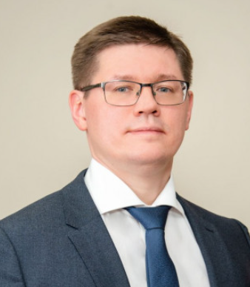

Ерохин Сергей Дмитриевич
Ректор университета
Кандидат технических наук, доцент
С 2009 г. работает в МТУСИ, занимал должности доцента, заведующего кафедрой автоматизации, информационных технологий и сертификации в связи, декана общетехнического факультета (ОТФ-1), декана факультета информационных технологий. В феврале 2016 г. назначен и.о. ректора, в мае 2017 г. назначен ректором МТУСИ. Кандидат технических наук, доцент. Автор более 50 научных трудов.

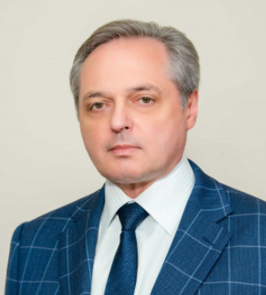

Леохин Юрий Львович
Проректор по научной работе
Доктор технических наук, профессор
1984 год - закончил Московский институт электронного машиностроения (МИЭМ) по специальности «Электронно-вычислительные машины».
2009 год - защитил диссертацию на соискание ученой степени доктора технических наук по специальности 05.13.13 «Телекоммуникационные системы и компьютерные сети».
2012 год – присвоено ученое звание профессора по кафедре «Информационно-коммуникационные технологии».
После окончания института работал на кафедре «Вычислительная техника» МИЭМ в должности инженера-программиста.
С 1988 года по 1992 год работал ассистентом, а с 1992 года по 2007 год – доцентом на кафедре «Вычислительные системы и сети» (с 1999 года по 2007 год по совместительству).
С 1999 года по 2008 год работал заместителем проректора по научной работе.
С 2008 года по 2012 год – начальник научно-исследовательской части МИЭМ
С 2012 года по 2014 - начальник отдела организации научных исследований Московского института электроники и математики Национального исследовательского университета «Высшая школа экономики» (МИЭМ НИУ ВШЭ).
С 2014 года по 2017 год – профессор департамента компьютерной инженерии МИЭМ НИУ ВШЭ, научный руководитель учебно-исследовательской лаборатории высокопроизводительных аппаратно-программных комплексов и локальных вычислительных сетей
С 2017 года по настоящее время - проректор по научной работе Московского технического университета связи и информатики.
Автор более 130 научных работ и учебных пособий, среди которых 2 монографии и 4 учебника.

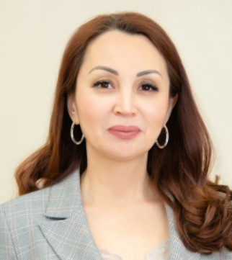

Аджикова Алтынай Султахановна
Проректор по учебной работе
Кандидат экономических наук, доцент
В 2003 г. успешно защитила диссертацию на соискание ученой степени кандидата наук. В 2007г. решением Федеральной службы по надзору в сфере образования и науки присвоено ученое звание доцента.
С 2000 по 2016 гг. работала в Северо-Кавказской государственной гуманитарно-технологическая академии г. Черкесск в различных должностях от ассистента до руководителя программы магистратуры.
С 2016 по 2022 гг. являлась заместителем директора Северо-Кавказского института-филиала РАНХиГС и заведующей кафедрой «Экономика и антимонопольное регулирование».
С 2020 по 2022 гг. занимала должность директора Центра инклюзивного образования РАНХиГС.
Назначена заместителем проректора по учебной работе МТУСИ в январе 2022 г.
Общий стаж работы: 24 года
Стаж научно-педагогической работы: 22 года

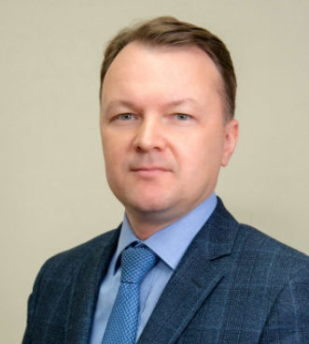

Колотов Юрий Олегович
Проректор по финансам и цифровому развитию
Доктор экономических наук

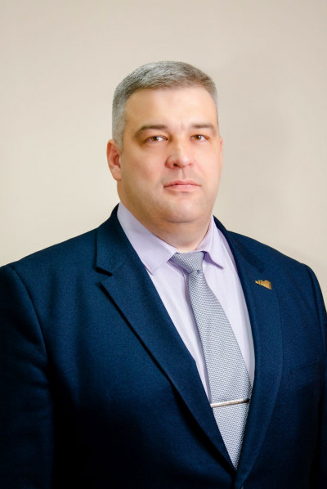

Селиванов Петр Евгеньевич
Проректор по перспективным проектам и инновациям
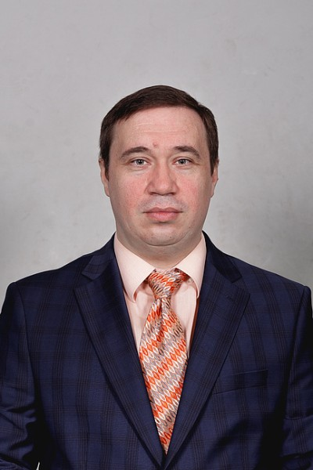

Маринин Сергей Александрович
И.о. директора ВВФ МТУСИ

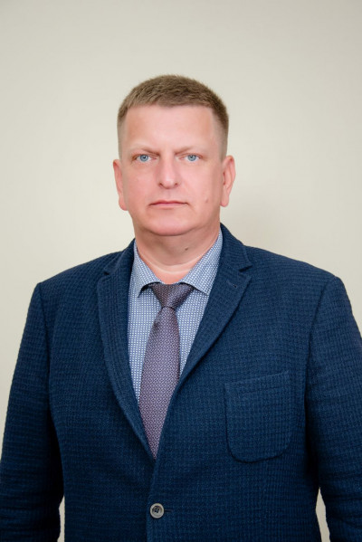

Парецкий Алексей Дмитриевич
И.о. директора Колледжа Телекоммуникаций МТУСИ
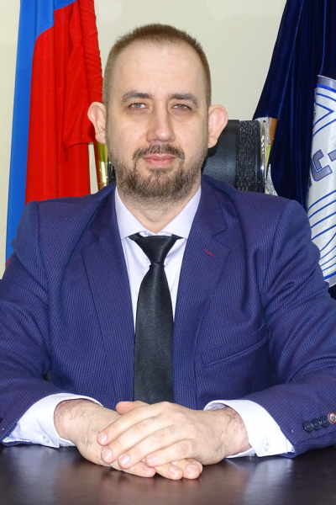

Карасев Денис Николаевич
Директор СКФ МТУСИ
Кандидат физико-математических наук
Руководитель образовательной организации
Ерохин Сергей Дмитриевич | Ректор университета  Кандидат технических наук, доцент
Заместители руководителя образовательной организации
Аджикова Алтынай Султахановна | Проректор по учебной работе  Кандидат экономических наук, доцент
Леохин Юрий Львович | Проректор по научной работе  Доктор технических наук, профессор
Колотов Юрий Олегович | Проректор по финансам и цифровому развитию  Доктор экономических наук
Селиванов Пётр Евгеньевич | Проректор по перспективным проектам и инновациям
Колледж телекоммуникаций ордена Трудового Красного Знамени федерального государственного бюджетного образовательного учреждения высшего образования «Московский технический университет связи и информатики» (КТ МТУСИ) |  |  |  |  | Парецкий Алексей Дмитриевич | И.о. директора Колледжа Телекоммуникаций МТУСИ
Волго-Вятский филиал Московского технического университета связи и информатики (ВВФ МТУСИ) |  |  |  |  | Маринин Сергей Александрович | И.о. директора ВВФ МТУСИ
Северо-Кавказский филиал ордена Трудового Красного Знамени федерального государственного бюджетного образовательного учреждения высшего образования «Московский технический университет связи и информатики» (СКФ МТУСИ) |  |  |  |  | Карасев Денис Николаевич | Директор СКФ МТУСИ

